实验01 数据库操作

|  |  |  |  |  |  |
| --- | --- | --- | --- | --- | --- |
| **班级：** |  | **学号：** |  | **姓名：** |  |

1. 实验目的

学习安装和使用 SQL Server；通过SQL Server Management Studio（简称SSMS）管理数据库；学会在对象资源管理器中使用图形用户界面（简称GUI）方式完成数据库的创建、分离、附加、删除等操作；学会在查询分析器中使用Transact-SQL（简称T-SQL）命令方式完成相应的数据库操作。

1. 实验要求
2. 独立完成SQL Server安装。
3. 使用GUI方式创建数据库。
4. 使用T-SQL创建数据库。
5. 使用GUI方式分离数据库与附加数据库。
6. 使用系统存储过程分离数据库与附加数据库。
7. 使用GUI方式删除数据库。
8. 使用系统存储过程删除数据库。
9. 实验内容
10. 安装与配置SQL Server

有条件的同学在自己的电脑上安装并配置SQL Server，版本不限。

1. 连接数据库引擎服务器

打开SQL Server Management Studio，连接到数据库引擎服务器。注意选择服务器名称及安装实例，初次连接建议选择Windows身份验证方式。（**用自己的截图代替下图，下同**）

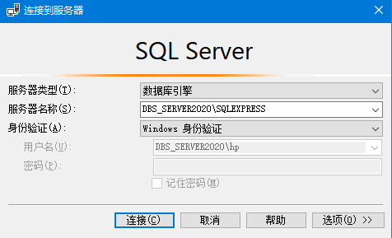

图1-1 连接到服务器

1. 数据库的创建

（1）使用GUI方式创建【销售管理】数据库，数据库名称以自己的姓名开头，数据库文件的各个参数自己确定，包括：逻辑名称、物理名称（文件名）、初始大小、自动增长大小、存储路径等，如下图所示。（截图要求显示出每个个参数）

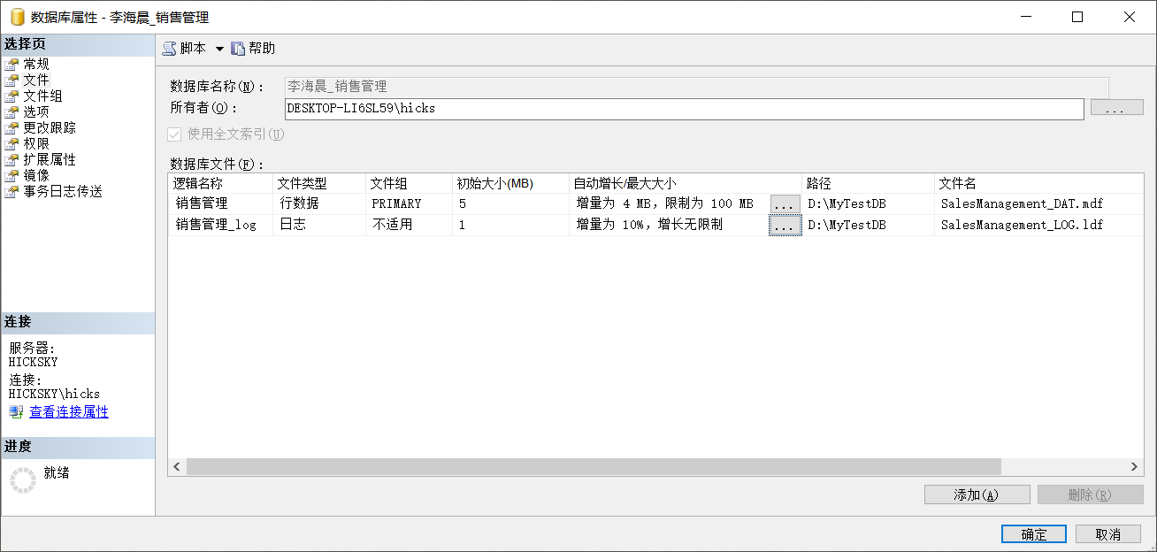

图1.2 通过使用GUI方式创建数据库

1. 使用T-SQL方式创建【测试用例】数据库，其他要求同上题，参数如下图所示：

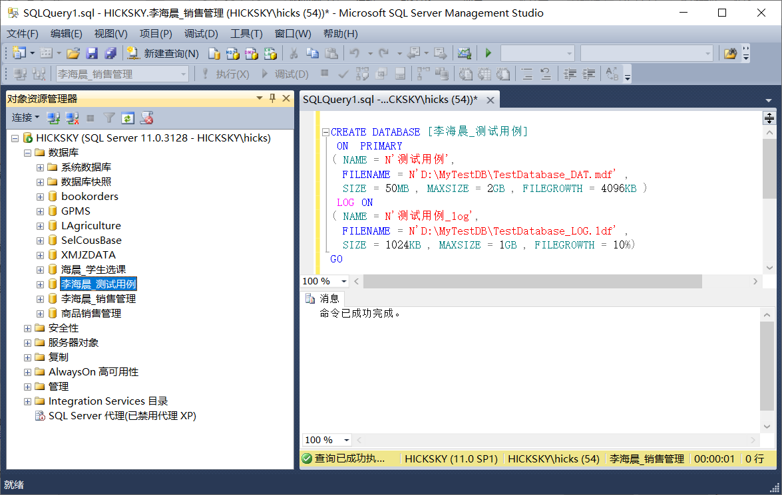

图1.3A 通过T-SQL命令创建数据库

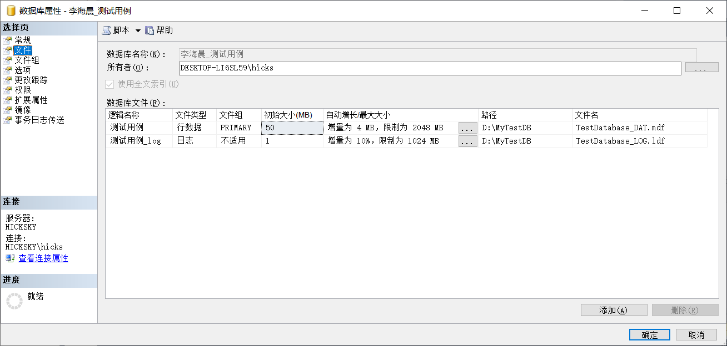

图1.3B 数据库的文件属性

1. 分离附加数据库

（1）使用GUI方式分离【销售管理】数据库。

图1.4 通过GUI方式分离数据库

（2）使用系统存储过程分离【测试用例】数据库。

图1.5 通过T-SQL命令分离数据库

（3）使用GUI方式附加【销售管理】数据库。

图1.6 通过GUI方式附加数据库

（4）使用系统存储过程附加【测试用例】数据库。

图1.7 使用系统存储过程附加数据库

1. 删除数据库

（1）使用GUI方式删除【销售管理】数据库。

图1.8 通过GUI方式删除数据库

（2）使用T-SQL删除【测试用例】数据库。

图1.9 通过T-SQL命令删除数据库

1. 总结与思考
2. 初次安装使用SQL Server，你碰到过哪些问题，如何解决？
3. 举例说明使用GUI方式和T-SQL命令方式操作数据库有什么区别。
4. 分离数据库与删除数据库有什么本质的不同？